# 分页参数说明

1. 后台对分页参数定义，常用的查询条件如下

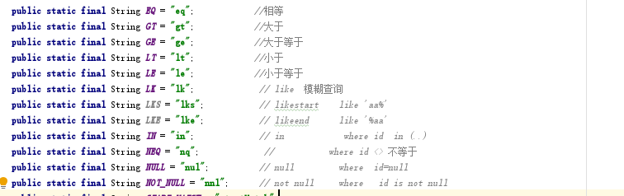

1. 用法说明

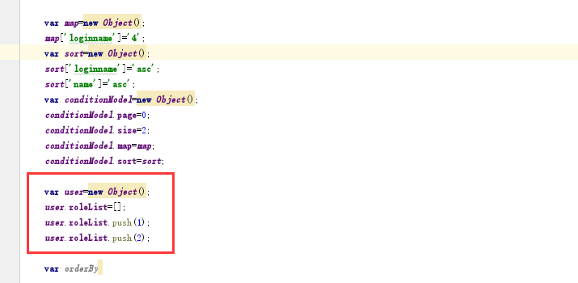

map:代表传递参数，map[‘参数-查询方式’]=值；可传递多个参数；

sort:排序，sort[‘字段’]=’asc/desc’ , 表示根据’字段’ 升序/降序;

page:表示第几页；

size: 页面大小，数据的条数；

有时候新增多条数据，有时候需要一个对象；

上红框中为传递对象：

对象添加属性方式： User.参数；

参数要与后台实体类对应；不理解找刘波。

实体类在项目的entity下面：

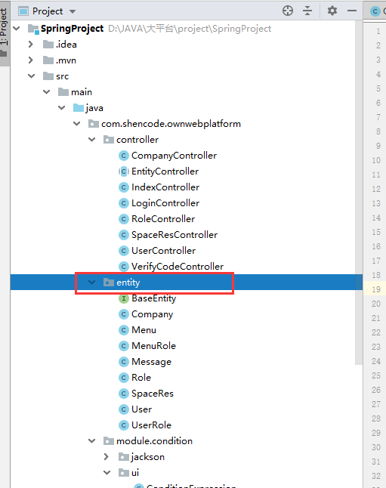

例如User：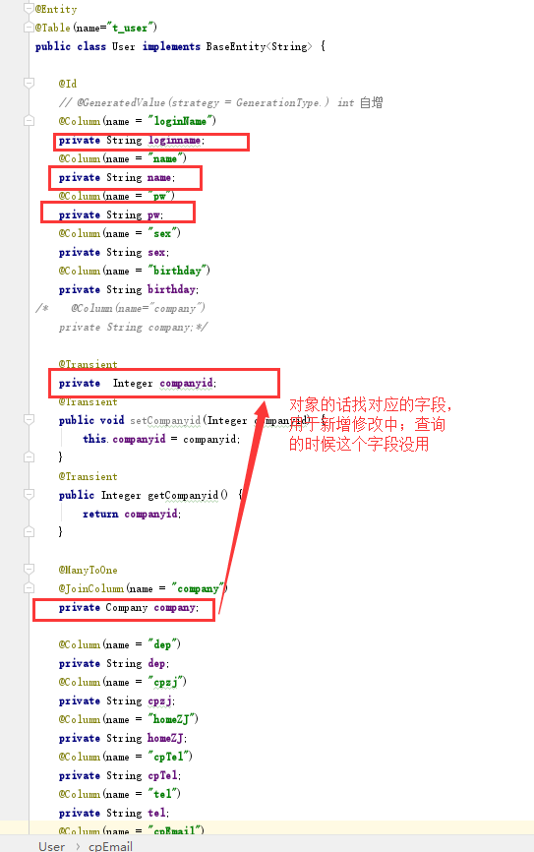

如果有关系映射，就传对应的数组；

每个有映射关系的上一个参数都会有@Transient

这个注解

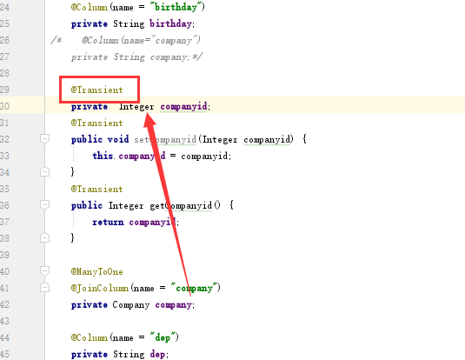

注意传值方式：

